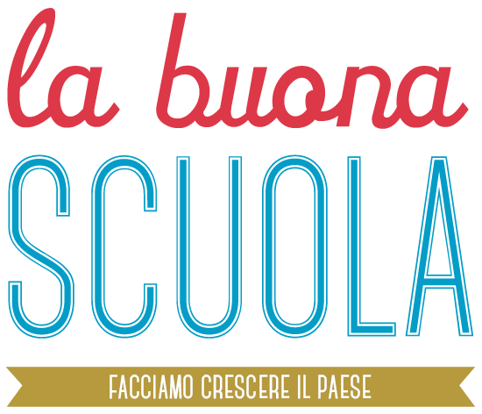
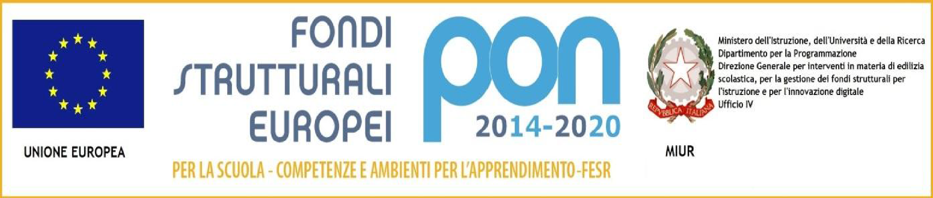

ISTITUTO COMPRENSIVO DI LANGHIRANO
Scuola dell’Infanzia, Primaria e Secondaria di 1° grado
E-mail : HYPERLINK "mailto:pric83800a@istruzione.it" pric83800a@istruzione.it P.E.C. : HYPERLINK "mailto:pric83800a@pec.istruzione.it" pric83800a@pec.istruzione.it
CF 92150040340---CU UFBHEO
Via 25 aprile, n° 3, - 43013 Langhirano - PR - Tel 0521 861195

Al Dirigente Scolastico
Istituto Comprensivo
di Langhirano

Il/La sottoscritto/a_____________________________________________________________________

genitore dell’alunno/a __________________________________________________________________

frequentante la classe _______________ del plesso__________________________________________

CHIEDE

l’autorizzazione a ritirare __l__ proprio figlio/a per tutto l’anno scolastico nei giorni:

____________________________________________________________________________________

dalle ore ________________ alle ore ____________________ per il consumo del pasto in famiglia,

impegnandosi a riportarlo/a per la ripresa delle lezioni pomeridiane.

Langhirano, _____________________

Gli esercenti la responsabilità genitoriale

(padre) _________________________________
(ai sensi del DPR 445/2000)

(madre) _________________________________
(ai sensi del DPR 445/2000)

Il genitore unico firmatario:

______________________________
(ai sensi del DPR 445/2000)

VISTO: SI AUTORIZZA
NON SI AUTORIZZA
Il Dirigente Scolastico
Prof. Avv. Giovanni Fasan

Il sottoscritto unico firmatario, consapevole delle conseguenze amministrative e penali per chi rilasci dichiarazioni non corrispondenti a verità, ai sensi del DPR 245/2000, dichiara di aver effettuato la scelta/richiesta in osservanza delle disposizioni sulla responsabilità genitoriale di cui agli art. 316, 337 ter e 337 quater del codice civile, che richiedono il consenso di entrambi i genitori.

